VIII
Temat: Odcienie i barwy miłości w „Syzyfowych pracach” Stefana Żeromskiego.
„Jeśli masz czyjeś Serce,
Masz dom
Na każdym miejscu,
na którym staniesz.
I nawet w obcym kraju
One twój sen osłaniają
Jak liść róży gniazdo nieduże”

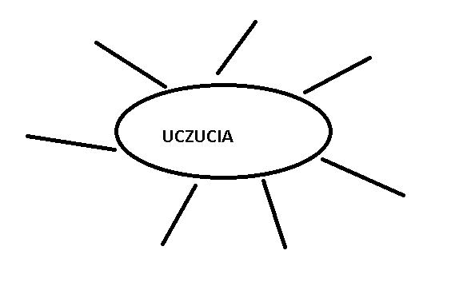

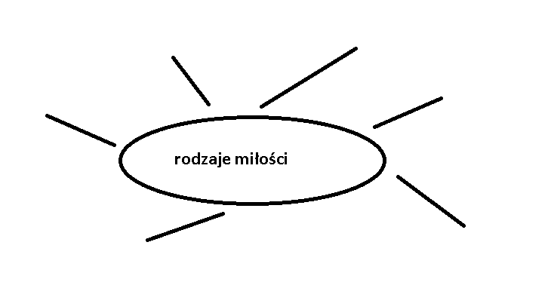
Współdziałanie przyrody | uczucie | barwa
Miłość do matki
Miłość do Biruty
Po wyjeździe dziewczyny

Żeby wypełnić powyższą tabelkę, trzeba odszukać odpowiednie fragmenty w lekturze.
- miłość do matki- jazda do domu na Zielone Świątki- rozdział VI
-miłość Marcina do Biruty-Roz, XVII
-rozpacz Marcina po wyjeździe dziewczyny- Roz. XVIII
Spróbujcie dopasować odpowiednie barwy i z fragmentów odczytać, jak wygląd przyrody podkreślał określone momenty i uczucia.
Notatka pod tabelą: Tak jak pory roku wiążą się z całą gamą barw, tak samo może być z ludzkimi uczuciami. Każda barwa ma swoje tony i odcienie, swoją głębię, tak jest i z człowiekiem, który dorasta i dojrzewa uczuciowo- jego dusza i wnętrze staje się bogate i barwne. Oczywiście to metafora, ale jak można inaczej mówić o miłości?

